Resolución del Pleno del Instituto de Transparencia, Acceso a la Información Pública y Protección de Datos Personales del Estado de México y Municipios, con domicilio en Metepec, Estado de México, de fecha nueve de mayo de dos mil diecinueve.
VISTO el expediente formado con motivo del recurso de revisión 01542/INFOEM/IP/RR/2019, promovido por la C. XXXXX XXXXXX XXXXXXX XXXXXXXXX, en lo sucesivo LA RECURRENTE, en contra de la respuesta de la Universidad Politécnica del Valle de Toluca, en lo sucesivo EL SUJETO OBLIGADO, se procede a dictar la presente resolución con base en lo siguiente:
RESULTANDO
- En fecha treinta y uno de enero de dos mil diecinueve, LA RECURRENTE presentó a través del Sistema de Acceso a la Información Mexiquense, en lo subsecuente EL SAIMEX, ante EL SUJETO OBLIGADO, la solicitud de acceso a información pública, a la que se le asignó el número de expediente 00442/UPVT/IP/2019, mediante la cual solicitó, vía SAIMEX, la información consistente en:
“De acuerdo a lo informado por este Sujeto Obligado, mostrar el contrato o documento en el cual se restablece la relación laboral con Dulce Carolina Herrnández Salgado por motivo de la reinstalación ordenada por el Tribunal Estatal, así como los recibos de pago y alta de issemym a que existe lugar, sin omitir la adscripción de la persona referida y funciones así como jefe directo.” (Sic)
- De las constancias que obran en el expediente electrónico del SAIMEX, se advierte que, en fecha uno de febrero de dos mil diecinueve, el Titular de la Unidad de Transparencia turnó el requerimiento de información, bajo el número de folio 00442/UPVT/IP/2019/TSP/0001, a la Jefa del Departamento de Recursos Humanos, a fin de colmar la solicitud de acceso a la información; tal y como, se muestra a continuación:
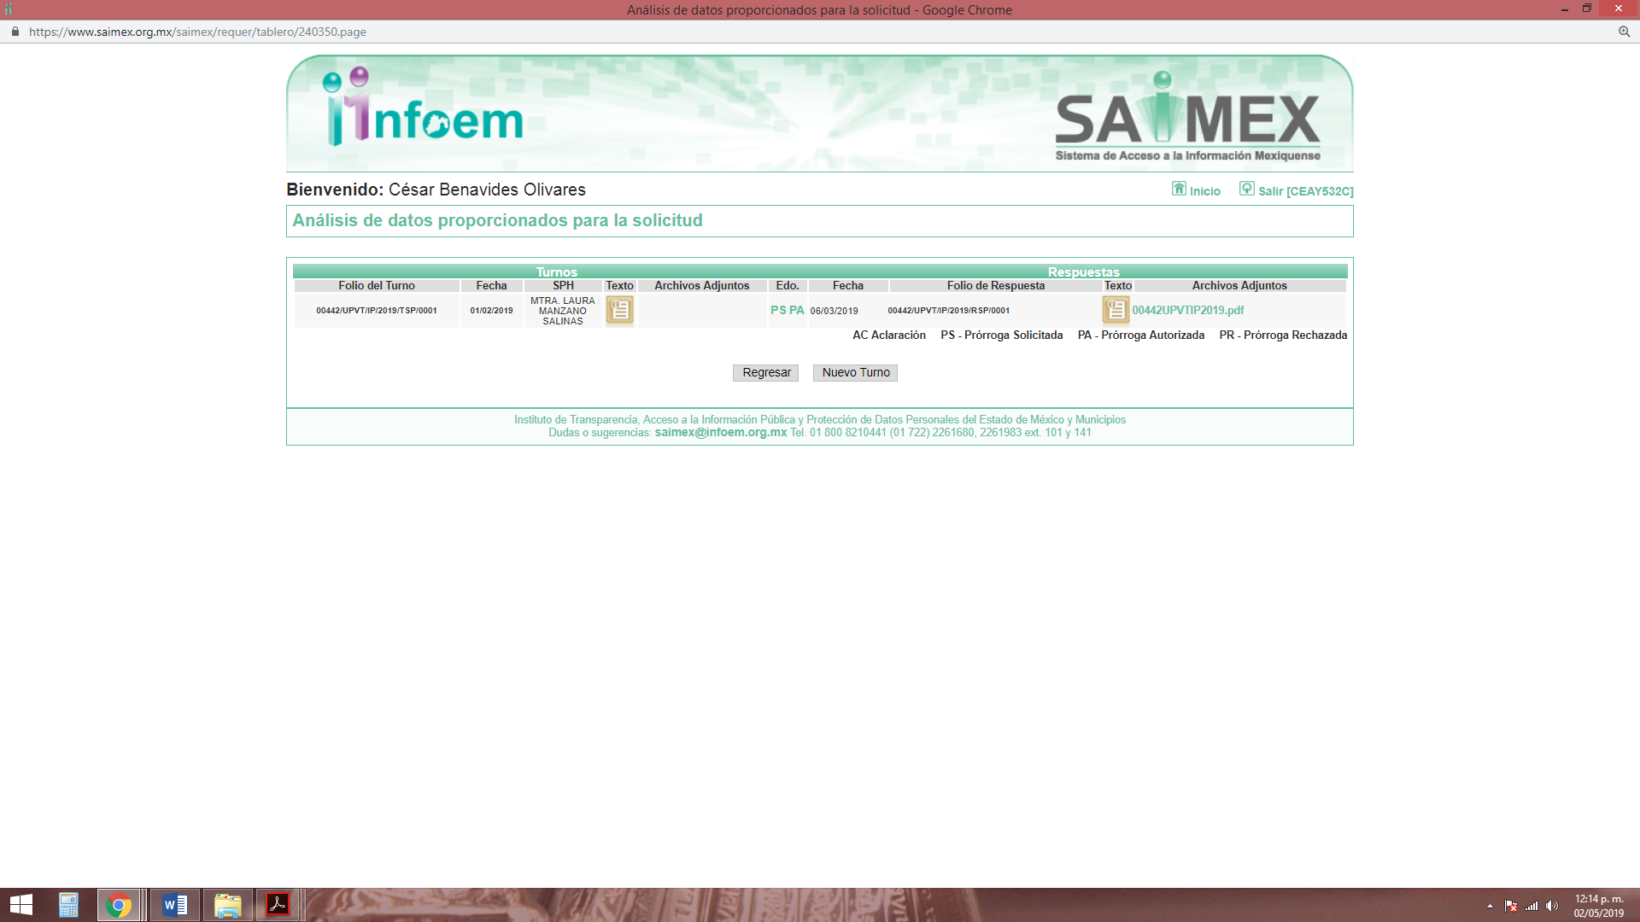
- Posteriormente, con fecha veintidós de febrero de dos mil diecinueve, EL SUJETO OBLIGADO prorrogó el plazo para atender la solicitud de acceso a la información pública por siete días hábiles adicionales.
Asimismo, no pasa desapercibido para la Ponencia Resolutora que EL SUJETO OBLIGADO no emitió el Acuerdo de ampliación de plazo para dar respuesta correspondiente lo que, no cumplió con lo establecido en los artículos 49, fracción II y 163 de la Ley de Transparencia y Acceso a la Información Pública del Estado de México y Municipios.
- De las constancias que integran el expediente electrónico del SAIMEX, se desprende que, en fecha seis de marzo de dos mil diecinueve, EL SUJETO OBLIGADO dio respuesta a la solicitud de acceso a la información, en los términos siguientes:
“De conformidad con los artículos 1, 2, 3, fracción XLIV, 4, 12,16, 23 fracción V, 24 fracción XI y último párrafo, 50, 51, 53 fracciones II, IV, V y VI de la Ley de Transparencia y Acceso a la Información Pública del Estado de México y Municipios, me permito comentar a usted lo siguiente: En atención a la solicitud de información registrada con el folio número 00442/UPVT/IP/2019 que realizó el 31 de enero del año en curso, sírvase encontrar en archivo adjunto copia digitalizada en formato pdf del oficio emitido por el servidor público habilitado del Departamento de Recursos Humanos y Materiales, en el cual se detalla lo referente a su solicitud de información. Se hace de su conocimiento el término de quince días para interponer el recurso de revisión que se señala en los artículos 176,177 y 178 de la Ley de la materia, en caso de considerar que la respuesta es desfavorable a su solicitud.” (Sic)

Asimismo, adjuntó a su respuesta los siguientes archivos electrónicos:

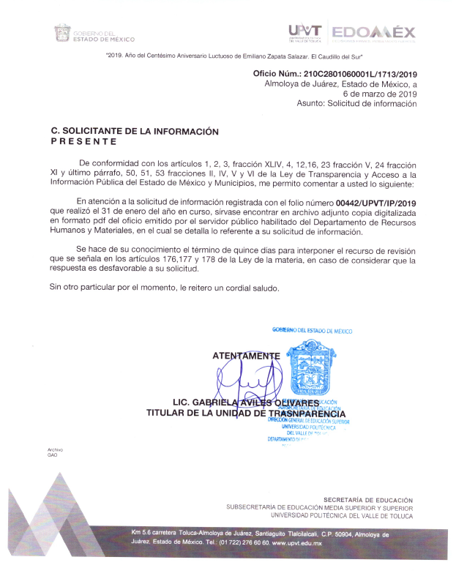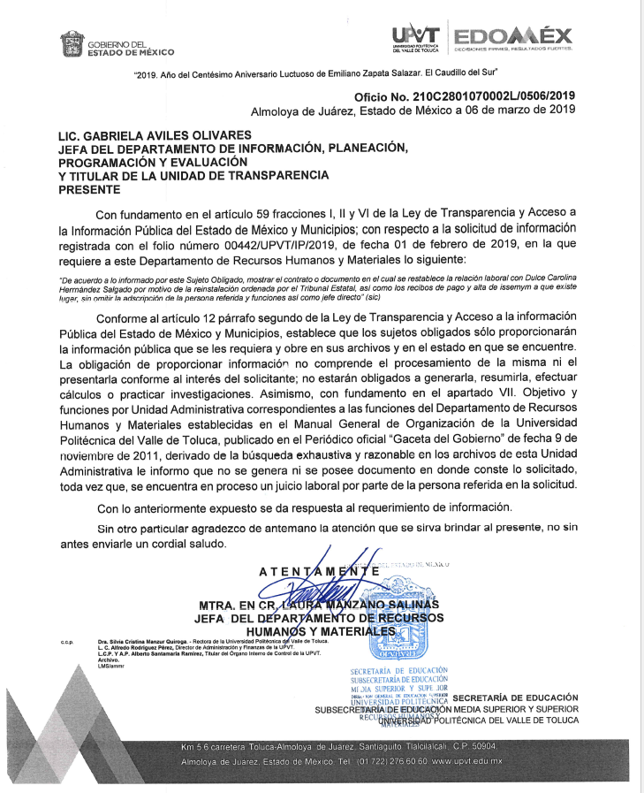
- Inconforme con dicha respuesta, el doce de marzo de dos mil diecinueve, LA RECURRENTE interpuso el Recurso de Revisión objeto del presente estudio, el cual fue registrado en El SAIMEX y se le asignó el número de expediente al rubro citado, en el que señaló como acto impugnado lo siguiente:
“No hay información anexa.” (Sic)
Asimismo, LA RECURRENTE expuso como razones o motivos de inconformidad:
“No se entrego ninguna información objeto de la solicitud.” (Sic)
- El recurso de que se trata se envió electrónicamente al Instituto de Transparencia, Acceso a la Información Pública y Protección de Datos Personales del Estado de México y Municipios en fecha doce de marzo de dos mil diecinueve y con fundamento en el artículo 185, fracción I de la Ley de la materia, se turnó, a través del SAIMEX, a la Comisionada EVA ABAID YAPUR, a efecto de que decretara su admisión o desechamiento.
- En fecha diecinueve de marzo de dos mil diecinueve, atento a lo dispuesto en el artículo 185, fracciones I, II y IV de la Ley de Transparencia y Acceso a la Información Pública del Estado de México y Municipios, se acordó la admisión a trámite del referido recurso de revisión; así como, la integración del expediente respectivo, mismo que se puso a disposición de las partes, para que, de considerarlo conveniente, en el plazo máximo de siete días hábiles, LA RECURRENTE realizara manifestaciones y alegatos; así como, ofreciera las pruebas que a su derecho conviniera y, en el caso del SUJETO OBLIGADO exhibiera el Informe Justificado.
- De las constancias que obran en el expediente electrónico, se advierte que, EL SUJETO OBLIGADO, en fecha veintiocho de marzo de dos mil diecinueve, rindió su Informe Justificado, en los términos siguientes:

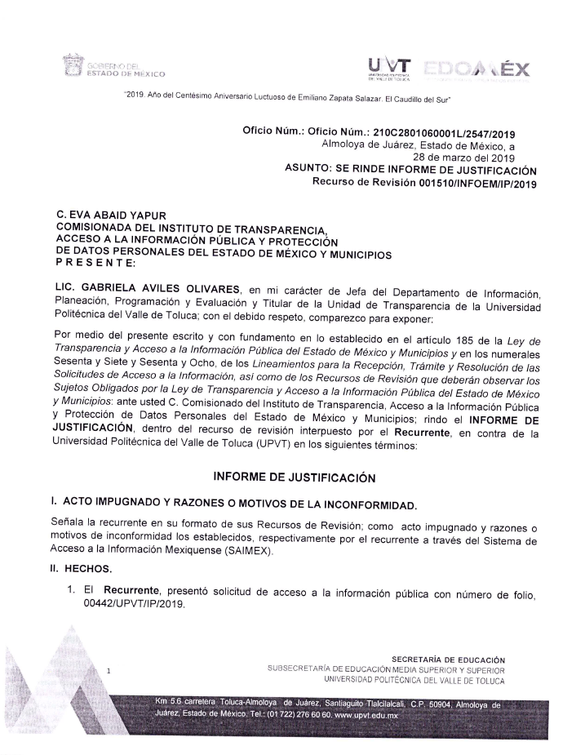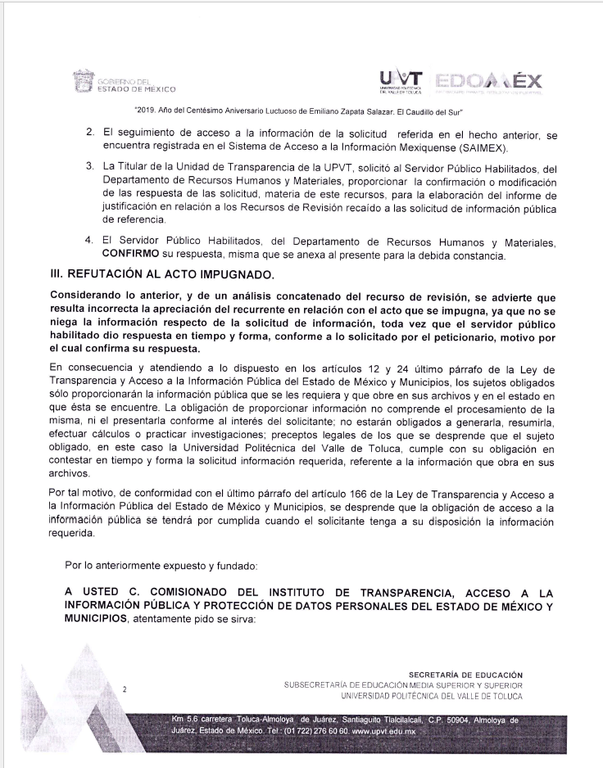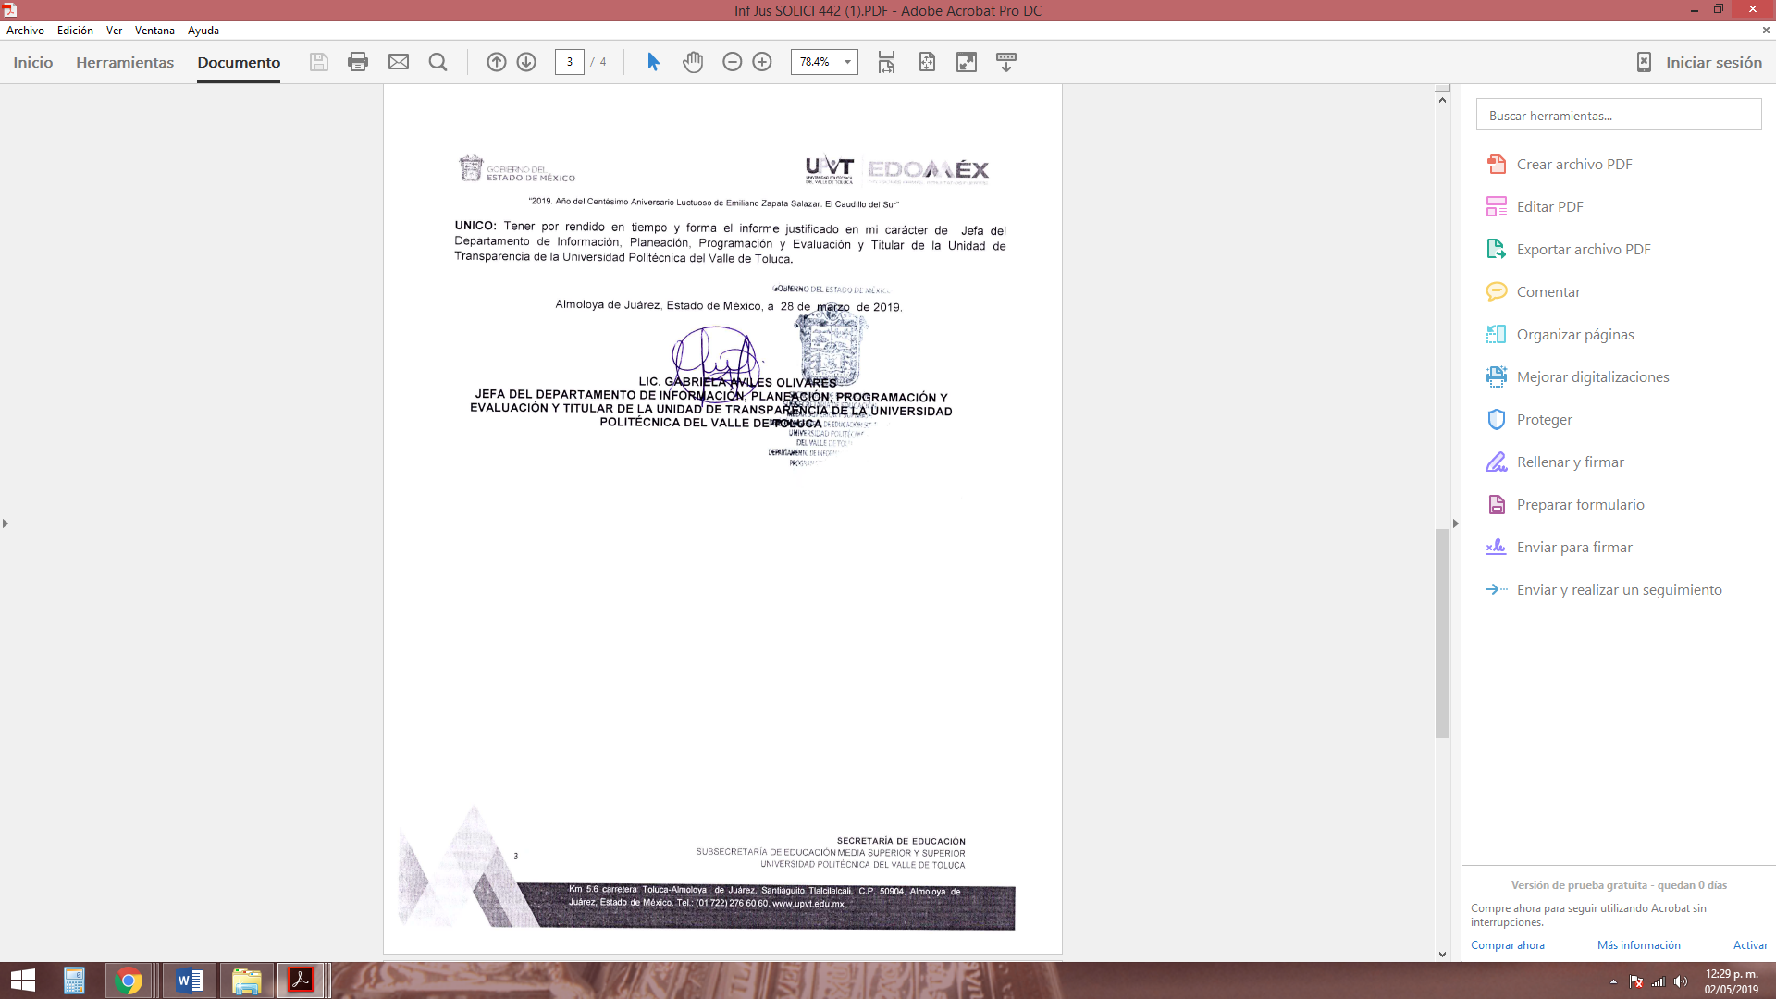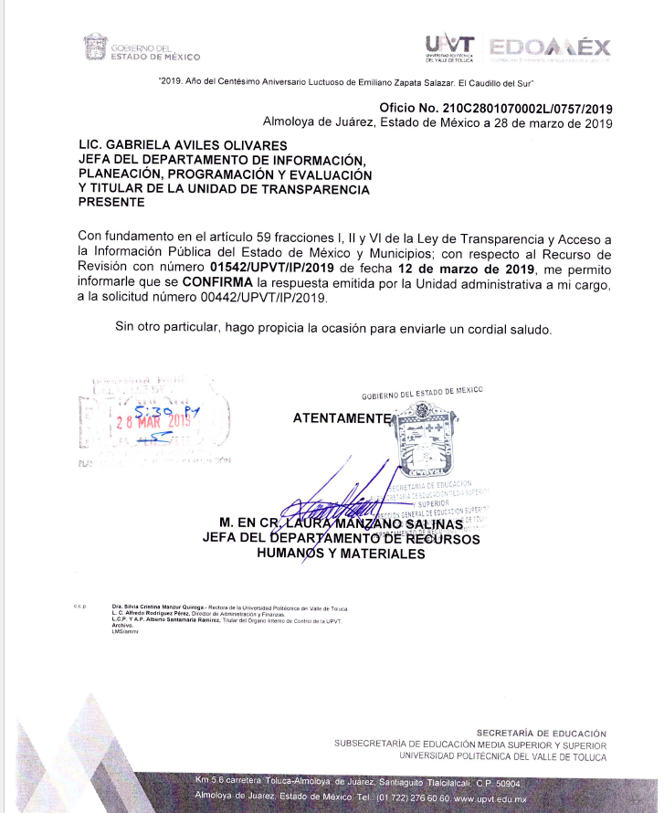
Cabe destacarse, que toda vez que no se actualizó el supuesto contenido en la fracción III del artículo 185 de la Ley de Transparencia y Acceso a la Información Pública del Estado de México y Municipios, esta Ponencia Resolutora no puso a disposición de LA RECURRENTE el Informe Justificado. Asimismo, no se omite señalar que la particular no presentó manifestaciones, alegatos ni ofreció medios de prueba que a su derecho convinieran.
- Transcurrido el plazo señalado en el Resultando anterior y, una vez analizado el estado procesal que guardaba el expediente, en fecha uno de abril de dos mil diecinueve, la Comisionada Ponente acordó el cierre de instrucción; así como, la remisión del mismo a efecto de ser resuelto, de conformidad con lo establecido en el artículo 185, fracciones VI y VIII de la Ley de Transparencia y Acceso a la Información Pública del Estado de México y Municipios; y,
CONSIDERANDO
- Competencia. Este Instituto de Transparencia, Acceso a la Información Pública y Protección de Datos Personales del Estado de México y Municipios, es competente para conocer y resolver el presente recurso, conforme a lo dispuesto en los artículos 6, Apartado A de la Constitución Política de los Estados Unidos Mexicanos; 5, párrafos vigésimo, vigésimo primero, vigésimo segundo, fracciones IV y V de la Constitución Política del Estado Libre y Soberano de México; 2, fracción II, 13, 29, 36, fracciones I y II, 176, 178, 179, 181 párrafo tercero y 185 de la Ley de Transparencia y Acceso a la Información Pública del Estado de México y Municipios; y 9, fracciones I y XXIV y 11 del Reglamento Interior del Instituto de Transparencia, Acceso a la Información Pública y Protección de Datos Personales del Estado de México y Municipios.
- Interés. El recurso de revisión fue interpuesto por parte legítima en atención a que fue presentado por LA RECURRENTE, quien fue la misma persona que formuló la solicitud de información pública al SUJETO OBLIGADO.
- Oportunidad. El recurso de revisión fue interpuesto dentro del plazo de quince días hábiles, contados a partir del día siguiente al en que LA RECURRENTE tuvo conocimiento de la respuesta impugnada; tal y como, lo prevé el artículo 178 de la Ley de Transparencia y Acceso a la Información Pública del Estado de México y Municipios, que establece:
“Artículo 178. El solicitante podrá interponer, por sí mismo o a través de su representante, de manera directa o por medios electrónicos, recurso de revisión ante el Instituto o ante la Unidad de Transparencia que haya conocido de la solicitud dentro de los quince días hábiles, siguientes a la fecha de la notificación de la respuesta.
A falta de respuesta del sujeto obligado, dentro de los plazos establecidos en esta Ley, a una solicitud de acceso a la información pública, el recurso podrá ser interpuesto en cualquier momento, acompañado con el documento que pruebe la fecha en que presentó la solicitud.
En el caso de que se interponga ante la Unidad de Transparencia, ésta deberá remitir el recurso de revisión al Instituto a más tardar al día siguiente de haberlo recibido.”
En esa tesitura, atendiendo a que EL SUJETO OBLIGADO notificó la respuesta a la solicitud de acceso a la información pública el día seis de marzo de dos mil diecinueve; así, el plazo de quince días hábiles que el artículo 178 de la Ley de la materia otorga al RECURRENTE para presentar el respectivo recurso de revisión, transcurrió del siete al veintiocho de marzo de dos mil diecinueve, sin contemplar en el cómputo los días nueve, diez, dieciséis, diecisiete, veintitrés y veinticuatro de marzo de dos mil diecinueve, por corresponder a sábados y domingos, considerados como días inhábiles, en términos del artículo 3, fracción X de la Ley de Transparencia y Acceso a la Información Pública del Estado de México y Municipios; así como, el día dieciocho de marzo por ser considerado como suspensión de labores, en términos de lo dispuesto por el Calendario Oficial en Materia de Transparencia, Acceso a la Información Pública y Protección de Datos Personales del Estado de México y Municipios, para el año dos mil diecinueve y enero de dos mil veinte, publicado en el Periódico Oficial “Gaceta del Gobierno” el diecinueve de diciembre de dos mil dieciocho.
En ese tenor, si el recurso de revisión que nos ocupa, se interpuso el doce de marzo de dos mil diecinueve, éste se encuentra dentro de los márgenes temporales previstos en el precepto legal citado en el párrafo anterior y, por tanto, su interposición se considera oportuna.
- Procedibilidad. Del análisis efectuado, se advierte la procedibilidad del presente recurso de revisión, en razón de acreditación plena de todos y cada uno de los elementos formales exigidos por el artículo 180 de la Ley de Transparencia y Acceso a la Información Pública del Estado de México y Municipios, en atención a que fue presentado mediante el formato visible en EL SAIMEX.
- Estudio y resolución del asunto. Tal y como quedó precisado en los resultandos de la presente resolución, la particular requirió del SUJETO OBLIGADO el contrato o documento donde conste la reinstalación de una servidora pública en particular, derivado de una orden del Tribunal Estatal (Sic); los recibos de pago; el alta ante el Instituto de Seguridad Social del Estado de México y Municipios (ISSEMyM); el área de adscripción; sus funciones asignadas y su Jefe Directo.
Al respecto, EL SUJETO OBLIGADO respondió a la particular que, una vez realizada la búsqueda exhaustiva y razonable en sus archivos de la información solicitada, advirtió que no generó ni posee documentos donde conste lo solicitado, en virtud de que se encuentra en proceso un juicio laboral por parte de la persona referida en la solicitud.
Inconforme con dicha respuesta, la hoy RECURRENTE interpuso el medio de defensa de análisis, en el cual manifestó que no se le entregó la información solicitada.
Posteriormente, EL SUJETO OBLIGADO rindió su Informe Justificado, en el cual reiteró su respuesta.
Por su parte, LA RECURRENTE no presentó manifestaciones, alegatos ni ofreció los medios de prueba que a su derecho convinieran.
Bajo ese contexto, este Instituto analizó la totalidad de constancias que integran el expediente electrónico del SAIMEX y advirtió que las razones o motivos de inconformidad hechos valer para LA RECURRENTE devienen infundados, en atención a que es claro que el pronunciamiento del SUJETO OBLIGADO, inherente a que no genera ni posee documentos donde conste lo solicitado, en virtud de que se encuentra en proceso un juicio laboral por parte de la persona referida en la solicitud, constituye una expresión en sentido negativo.
Así, si se considera el hecho negativo, es obvio que éste no puede fácticamente obrar en los archivos del SUJETO OBLIGADO, ya que no puede probarse por ser lógica y materialmente imposible, en razón de que al no haber generado dicha información, no la posee, no administra y no cuenta con la misma; máxime que es claro que si se encuentra pendiente de resolución un proceso jurisdiccional, en materia laboral, es obvio que no se ha dado el supuesto de reinstalación a que se hace referencia en la solicitud de origen.
Asimismo, no se trata de un caso por el cual la negación del hecho implique la afirmación del mismo, simplemente se está ante una notoria y evidente inexistencia fáctica de la información solicitada.
Por ello, de conformidad con lo establecido en el artículo 12 de la Ley de Transparencia y Acceso a la Información Pública del Estado de México y Municipios EL SUJETO OBLIGADO sólo proporcionará la información que se les requiera y que obre en sus archivos, lo que a contrario sensu significa que no se está obligado a proporcionar lo que no obre en sus archivos; destacando entonces que el Pleno de este Organismo Garante, ha sostenido que ante la presencia de un hecho negativo, resultaría innecesaria una declaratoria de inexistencia, en términos de los artículos 19, 169 y 170 de la Ley de la materia, y ante un hecho negativo resulta aplicable la siguiente tesis:
“HECHOS NEGATIVOS, NO SON SUSCEPTIBLES DE DEMOSTRACIÓN.
Tratándose de un hecho negativo, el Juez no tiene por qué invocar prueba alguna de la que se desprenda, ya que es bien sabido que esta clase de hechos no son susceptibles de demostración.
Amparo en revisión 2022/61. José García Florín (Menor). 9 de octubre de 1961. Cinco votos. Ponente: José Rivera Pérez Campos.”
De igual forma, es aplicable el criterio 7/2017, emitido en la Segunda Época por el Instituto Nacional de Transparencia, Acceso a la Información y Protección de Datos Personales (INAI), el cual señala lo siguiente:
“Casos en los que no es necesario que el Comité de Transparencia confirme formalmente la inexistencia de la información. La Ley General de Transparencia y Acceso a la Información Pública y la Ley Federal de Transparencia y Acceso a la Información Pública establecen el procedimiento que deben seguir los sujetos obligados cuando la información solicitada no se encuentre en sus archivos; el cual implica, entre otras cosas, que el Comité de Transparencia confirme la inexistencia manifestada por las áreas competentes que hubiesen realizado la búsqueda de la información. No obstante lo anterior, en aquellos casos en que no se advierta obligación alguna de los sujetos obligados para contar con la información, derivado del análisis a la normativa aplicable a la materia de la solicitud; y además no se tengan elementos de convicción que permitan suponer que ésta debe obrar en sus archivos, no será necesario que el Comité de Transparencia emita una resolución que confirme la inexistencia de la información.
Resoluciones:
• RRA 2959/16. Secretaría de Gobernación. 23 de noviembre de 2016. Por unanimidad. Comisionado Ponente Rosendoevgueni Monterrey Chepov.
• RRA 3186/16. Petróleos Mexicanos. 13 de diciembre de 2016. Por unanimidad. Comisionado Ponente Francisco Javier Acuña Llamas.
• RRA 4216/16. Cámara de Diputados. 05 de enero de 2017. Por unanimidad. Comisionada Ponente Areli Cano Guadiana.”
En consecuencia, ante lo infundado de las razones o motivos de inconformidad hechas valer por LA RECURRENTE, este Instituto, en términos de lo dispuesto en el artículo 186, fracción II de la Ley de Transparencia y Acceso a la Información Pública del Estado de México y Municipios, determina CONFIRMAR la respuesta del SUJETO OBLIGADO, dado que la misma colmó el derecho de acceso a la información pública accionado por el particular.
Así, con fundamento en lo prescrito en los artículos 5, párrafos vigésimo, vigésimo primero y vigésimo segundo, fracciones IV y V de la Constitución Política del Estado Libre y Soberano de México; 2, fracción II, 9, 29, 36, fracciones I y II, 176, 178, 179, 181, 185 fracción I, 186 y 188 de la Ley de Transparencia y Acceso a la Información Pública del Estado de México y Municipios, este Pleno:
RESUELVE
PRIMERO. Resultan infundadas las razones o motivos de inconformidad planteadas por LA RECURRENTE, en términos del Considerando QUINTO de la presente resolución.
SEGUNDO. Se CONFIRMA la respuesta otorgada por EL SUJETO OBLIGADO a la solicitud de acceso a la información pública número 00442/UPVT/IP/2019.
TERCERO. Notifíquese al Titular de la Unidad de Transparencia del SUJETO OBLIGADO para su conocimiento.
CUARTO. Notifíquese a LA RECURRENTE la presente resolución.
QUINTO. Hágase del conocimiento de LA RECURRENTE que, de conformidad con lo establecido en el artículo 196 de la Ley de Transparencia y Acceso a la Información Pública del Estado de México y Municipios, podrá impugnar la presente resolución, vía Juicio de Amparo, en los términos de las leyes aplicables.
ASÍ LO RESUELVE, POR UNANIMIDAD DE VOTOS EL PLENO DEL INSTITUTO DE TRANSPARENCIA, ACCESO A LA INFORMACIÓN PÚBLICA Y PROTECCIÓN DE DATOS PERSONALES DEL ESTADO DE MÉXICO Y MUNICIPIOS, CONFORMADO POR LOS COMISIONADOS ZULEMA MARTÍNEZ SÁNCHEZ; EVA ABAID YAPUR; JOSÉ GUADALUPE LUNA HERNÁNDEZ; JAVIER MARTÍNEZ CRUZ Y LUIS GUSTAVO PARRA NORIEGA; EN LA DÉCIMO SÉPTIMA SESIÓN ORDINARIA CELEBRADA EL DÍA NUEVE DE MAYO DE DOS MIL DIECINUEVE, ANTE EL SECRETARIO TÉCNICO DEL PLENO, ALEXIS TAPIA RAMÍREZ.
Zulema Martínez Sánchez
Comisionada Presidenta
(RÚBRICA)
Eva Abaid Yapur  Comisionada  (RÚBRICA) | José Guadalupe Luna Hernández  Comisionado  (RÚBRICA)
Javier Martínez Cruz  Comisionado  (RÚBRICA) | Luis Gustavo Parra Noriega  Comisionado  (RÚBRICA)
Alexis Tapia Ramírez
Secretario Técnico del Pleno
(RÚBRICA)

Esta hoja corresponde a la resolución de fecha nueve de mayo de dos mil diecinueve, emitida en el Recurso de Revisión número 01542/INFOEM/IP/RR/2019.

ATU/CBO

Del análisis a los archivos remitidos como respuesta, este Instituto pudo constatar el cargo de la Servidora Pública Habilitada.

